Proyecto Cupi2 | ISIS-1204 Algorítmica y Programación  Descripción
Ejercicio: | n4_centralDeTaxis
Autor:
Fecha:

Enunciado
En una compañía de taxis se desea tener un sistema que permita manejar la información de los taxis, usuarios y solicitudes que se atienden cada día. Las funcionalidades particulares que se desean soportar son:
Agregar solicitudes de taxis, para lo cual se debe solicitar la información del usuario (nombre, cedula) y su ubicación (dirección, teléfono, zona de la ciudad correspondiente). Al realizar una solicitud se debe garantizar que no exista previamente ninguna otra a nombre del mismo usuario (con el mismo nombre o la misma cédula) o que haya sido realizada desde el mismo número de teléfono. También se desea permitir agregar taxis nuevos a la central, para lo cual se solicitan los datos del vehículo (placa, año de fabricación, marca), del propietario (nombre, cedula) y la zona de trabajo. Se debe verificar que no exista ningún otro taxi con la misma placa.
De la misma forma, el sistema debe permitir eliminar solicitudes y vehículos, dado el número de teléfono en el primer caso y la placa en el segundo. Por último, se debe poder asignar un taxi a una solicitud, para lo cual se debe validar que la solicitud no tenga ningún otro taxi asignado previamente y que la zona de la ciudad a la que corresponde la solicitud sea la misma que la del taxi.

Interfaz
Se presenta a continuación un ejemplo de la interfaz gráfica propuesta para el ejercicio.

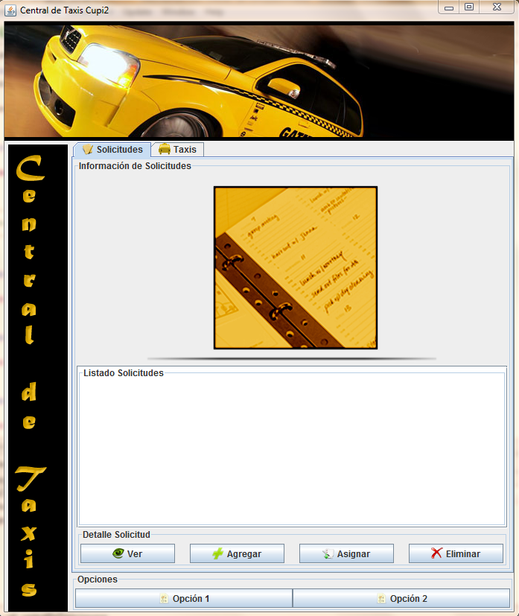|
Vista de las solicitudes

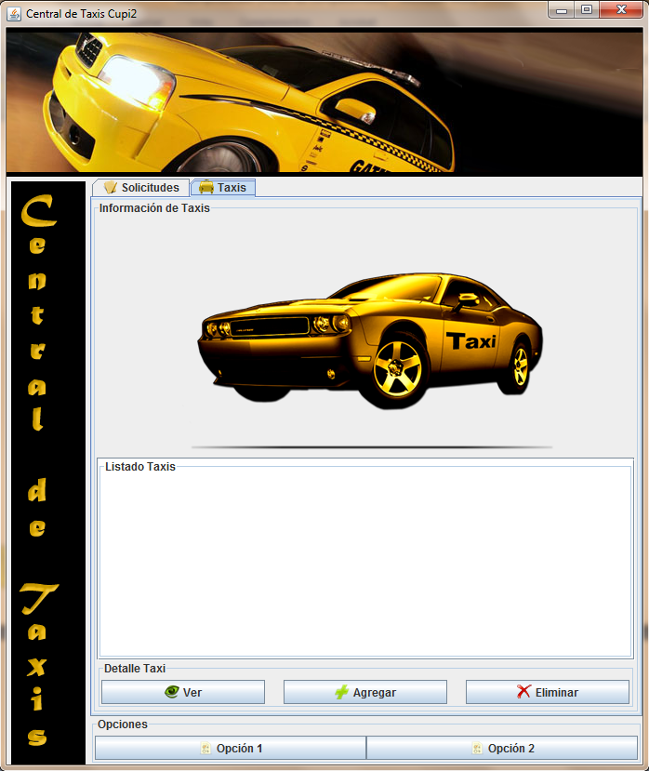
Vista de los taxis

